Istruzioni per la seconda esercitazione del secondo modulo
In questa seconda esercitazione dovremo mettere in pratica le regole sintattiche del linguaggio delle mappe concettuali e l'utilizzo di base di CmapTools, nel costruire le prime semplici mappe concettuali.
Cliccare qui per navigare attraverso gli esercizi già svolti e le relative revisioni (per modificare o creare altre mappe occorre usare il programma CmapTools 4.0 beta, scaricabile da www.divini.net/cmap)
Inizieremo con la costruzione di una semplice mappa strutturale su un breve testo a vostra scelta o tra i seguenti.
- Innanzitutto occorre lanciare il programma CmapTools
- Start--> Programmi --> IHMC CmapTools
- Si aprirà la finestra "Views" che coincide con il programma e pertanto non deve essere chiusa fintanto si lavora con cmaptools.
- Da "File" scegliere "Nuova Cmap": si aprirà la pagina bianca su cui lavorare, con delle istruzioni operative in Italiano che vi metteranno in condizioni di compiere autonomamente i primi passi.
- Per sostituire con delle parole i "????" nei nodi e nelle frasi di collegamento è sufficiente un solo clic sul nodo e cominciare a scrivere, senza selezionare i punti interrogativi e senza cancellarli prima.
- Se i nodi contengono più parole, per dare ad essi una forma non troppo lunga, è possibile andare a capo con il tasto invio (lasciando comunque uno spazio dopo la fine della parola precedente)
- Per qualsiasi errore si può tornare indietro del numero desiderato di passi premendo ogni volta Ctrl-Z
- Gli elementi della mappa possono essere selezionati e spostati per trascinamento del mouse. Per effettuare una selezione multipla, di diversi oggetti, selezionarli col mouse mentre si tiene premuto CTRL, quindi rilasciare ed effettuare l'operazione di spostamento o cancellazione desiderata.
- A fine lavoro, e anche appena iniziato, salvare l'elaborato in Locale, inserendo domanda focale, parole chiave e nome autore.
Se volete potete seguire la sequenza di Novak per costruire la mappa, oppure procedere secondo dei criteri vostri (nel power point sulle strutture proposizionali non ho dato delle sequenze precise di operazioni per questa ragione) pregandovi però, in questo caso, di prendere nota del processo-sequenza seguito, poiché esso sarà oggetto di discussione, in presenza e nel forum.
Ma non è finita: una volta salvato il lavoro occorre copiarlo nel server ITIS Divini Public (ITA). Per farlo basterà:
a) Selezionare l'icona della mappa salvata col tasto destro e scegliere copia
b) tornare alla finestra Views, cliccare sull'icona a forma di mondo, (Cmap condivise nella rete)
c) individuare il server ITIS Divini Public (ITA), tra i vari, e cliccare sul piccolo segno +,
d) tra le cartelle in esso presenti trovare CORSO CMAP2 e cliccare ancora sul segno +,
e) Col tasto destro cliccare sulla cartella _PRIMA MAPPA e scegliere incolla.
Dopo pochi secondi la vostra mappa sarà stata trasferita. Da questo momento sarà accessibile da ogni parte del mondo.

SCEGLIERE UN TESTO TRA I SEGUENTI PER COSTRUIRE UNA PRIMA MAPPA
1. Reagire agli Stimoli
Gli animali sono dotati di organi di senso che servono a raccogliere le informazioni dall'ambiente e che permettono loro di reagire ai suoni, alla luce, agli stimoli tattili, agli odori e ai sapori. I vegetali, anche se non hanno organi di senso, sono sensibili alla luce, alle stimolazioni tattili e termiche o a specifiche sostanze. I non viventi non reagiscono a nessuno stimolo.
2. Il tramonto del Medioevo
Per migliaia di anni l’uomo aveva avuto conoscenze molto imprecise sul mondo che lo circondava: immaginava la terra piatta ed ignorava l’esistenza degli altri continenti.
Fino ad allora, anche se le guerre erano state moltissime, aveva sempre combattuto con lo stesso tipo di armi: spade, lance, frecce ecc. Le persone istruite erano poche perché andare a scuola era costoso, ma soprattutto perché i libri erano pochi e scritti a mano. Mercanti ed esploratori si avventurarono in luoghi sconosciuti e riuscirono a disegnare carte geografiche precise; esperti di minerali, fabbri e artigiani utilizzarono la polvere da sparo e la impiegarono nelle armi da fuoco; altri artigiani inventarono il modo di riprodurre la scrittura con la stampa. Tutto ciò provocò gradualmente cambiamenti enormi ed affrettò la fine del medioevo: iniziava l’età moderna.
3. Le Religioni nel Mondo

Esistono molte religioni nel mondo: alcune sono monoteiste (con un solo Dio), come il cristianesimo, la religione musulmana e l’ebraismo, altre invece sono politeiste (con più Dei) come l’induismo. Ci sono poi le religioni animiste, i cui appartenenti attribuiscono un’anima alle cose del mondo: piante, animali, ecc.
Nel planisfero puoi vedere come si distribuiscono le religioni nel mondo. La legenda fa capire come, all’interno di ogni grande raggruppamento, vi siano dei sottogruppi. In particolare: ortodossi, cattolici e protestanti fanno parte del cristianesimo, come sunniti e sciiti fanno parte della religione musulmana.
Osserva il planisfero e rispondi:
Quali sono le religioni più diffuse nel mondo? Indica le zone dove è più diffuso il cristianesimo. E la religione musulmana?
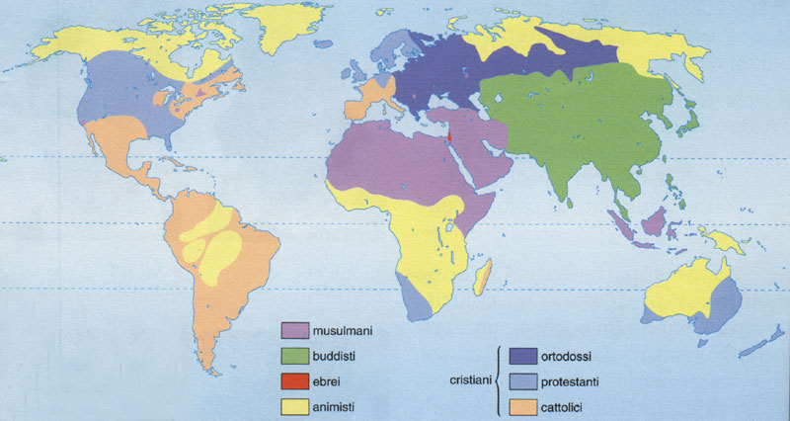
4. Dal Governo dei Nobili a quello dei Tiranni
In alcuni casi, i conflitti sociali furono risolti con leggi scritte, che, per esempio, abolivano la schiavitù per debiti.
Queste leggi, diversamente da quelle orali utilizzate fino ad allora, non potevano, proprio perché scritte, essere interpretate a favore dei nobili.
I conflitti sociali, tuttavia, produssero un importante fenomeno: la presa di potere dei tiranni.
Verso la metà del VII secolo, approfittando del malcontento del popolo, alcuni nobili ambiziosi appoggiarono le richieste della popolazione e s‘impadronirono del potere con la forza o,comunque, senza rispettare la legge. Il loro fu governo illegittimo fu chiamato tirannide. I tiranni, però, non mantennero le promesse, tuttavia garantirono ai più poveri una certa protezione di fronte al potere dei nobili e dei ricchi. Alcuni tiranni governarono in modo autoritario e crudele, ma altri si distinsero per il loro buon governo: abbellirono le città con importanti opere pubbliche, distribuirono le tasse in modo più equilibrato tra ricchi e poveri e, in genere, amministrarono con giustizia la vita pubblica.
5. I quadrilateri
I quadrilateri solo poligoni che hanno 4 lati e 4 angoli. Tra i quadrilateri puoi distinguere i trapezi , aventi almeno una coppia di lati paralleli, e tra questi i parallelogrammi che hanno invece tutti due coppie di lati paralleli. In questo gruppo rientrano i rettangoli, che hanno sempre quattro angoli retti, e i rombi, aventi i quattro lati di identica lunghezza. Il quadrato è rombo e rettangolo. Esistono anche dei quadrilateri che non hanno nessuna delle caratteristiche elencate e sono chiamati "irregolari".
6. L'ONU
L'Organizzazione delle Nazioni Unite ha sede a New York. Gli stati aderenti all'ONU mandano i loro rappresentanti all'Assemblea Generale. Ogni cinque anni l'Assemblea elegge un segretario, che dirige i lavori comuni.
All'ONU fanno capo altri organismi internazionali che si occupano di particolari settori, come la diffusione dell'istruzione e della cultura, dell'alimentazione, la sanità, la condizione dei bambini nel mondo.

